关于划定天津市城镇排水设施、污水处理设施保护范围的通知
（征求意见稿）

为加强城镇排水设施、污水处理设施的管理和保护，保障城镇排水设施、污水处理设施安全运行，经市政府批准，根据《天津市城镇排水和再生水利用管理条例》有关规定，划定本市城镇排水设施、污水处理设施保护范围。现将有关事项通知如下：
- 排水管网、排水井保护范围：
- 排水管网污水管道（含合流管道）边缘上方1米以内，下方20米以内，两侧5米以内；
污水管道（含合流管道）的检查井井口上方5米以内，井底下方20米以内，结构外侧5米以内。
- 排水管网雨水干线管道边缘上方1米以内，下方20米以内，两侧5米以内；
雨水干线管道的检查井井口上方5米以内，井底下方20米以内，结构外侧5米以内；
雨水支线管道（收水支管）边缘两侧1.5米以内。
依据：1、《天津市城市排水和再生水利用管理条例》（2012年第二次修正）
第四十四条 城市排水设施的防护范围为：
（一）排水干线管道边缘两侧各五米以内；
（二）排水支线管道边缘两侧各一点五米以内；
（三）排水河两岸各十米以内（有河堤的以河堤外坡脚为准，无河堤的以护岸上坡脚为准，既无河堤又无护岸的以天然河岸线为准）。
再生水管道防护范围为管道边缘两侧各二米以内。
2、《城镇排水设施保护技术规程》（T/CUWA 40051-2021）
第3章基本规定表3.0.4排水设施的最小保护范围
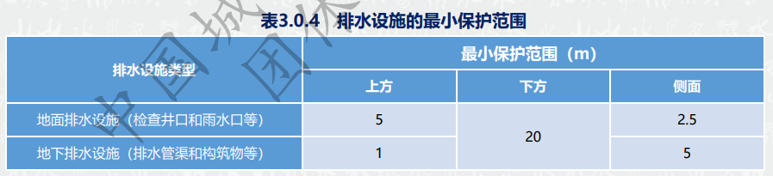
二、独立泵站、调蓄池及其附属设施结构顶上方20米以内，结构底下方20米以内，及规划用地红线范围外侧5米以内。
与其他构筑物、建筑物一体的泵站、调蓄池及其他附属设施结构的保护范围为其结构范围。
参考：1、《广州市排水条例》
第四十三条
（五）雨水调蓄池及其附属设施的规划用地红线范围；
（六）泵站、污水处理厂及其附属设施的规划用地红线范围；
（七）深层隧道排水系统的隧道结构边缘向外延伸五十米。
2.《天津市轨道交通运营安全条例》
第十六条 轨道交通应当按照下列标准划定安全保护区:
(一)地下车站与隧道结构外边线外侧五十米内;
(三)出入口、通风亭、变电站等附属建筑物、构筑物结构外边线外侧十米内
3.《城镇排水设施保护技术规程》
第3章基本规定表3.0.4排水设施的最小保护范围
三、排水河的保护范围为两侧有河堤的以河堤外坡脚为准，无河堤的以护岸上坡脚为准，既无河堤又无护岸的以天然河岸线为准以外十米。
依据：1.《中华人民共和国河道管理条例》
第二十条 河道的具体管理范围，由县级以上地方人民政府负责划定 ；
2.《天津市城市排水和再生水利用管理条例》
第四十四条
（三）排水河两岸各十米以内（有河堤的以河堤外坡脚为准，无河堤的以护岸上坡脚为准，既无河堤又无护岸的以天然河岸线为准）。
四、城镇污水处理厂、污泥处理处置设施保护范围为规划用地红线以内的区域。
参考：1、《广州市排水条例》
第四十三条
（六）泵站、污水处理厂及其附属设施的规划用地红线范围；

